1. Выведите номер, фамилию, имя, отчество и заработную плату для всех сотрудников. Используйте таблицу S_EMP.

SELECT ID, LAST_NAME, FIRST_NAME, SALARY FROM S_EMP;

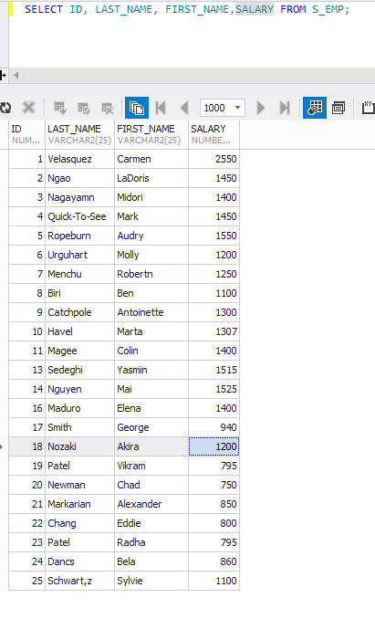

1. Выведите номер отдела, название отдела и номер региона для всех отделов. Используйте таблицу S_DEPT.

SELECT ID, NAME, REGION_ID FROM S_DEPT;

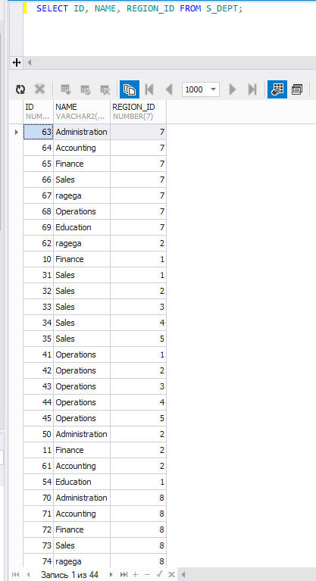

1. Выведите для всех фирм покупателей номер, название, адрес и номер региона. Используйте таблицу S_CUSTOMER. Присвойте столбцам заголовки Company ID, Company Name, Company Address. Выполните запрос еще раз.

SELECT ID "COMPANY ID", NAME "COMPANY NAME", ADDRESS "Company Address", REGION_ID FROM S_CUSTOMER;

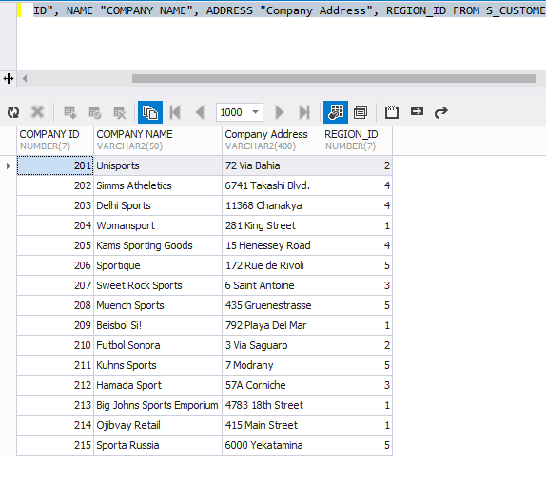

1. Выведите номер товар, наименование товара, краткое описание товара для всех товаров. Используйте таблицу S_PRODUCT.

SELECT ID, NAME, SHORT_DESC FROM S_PRODUCT;

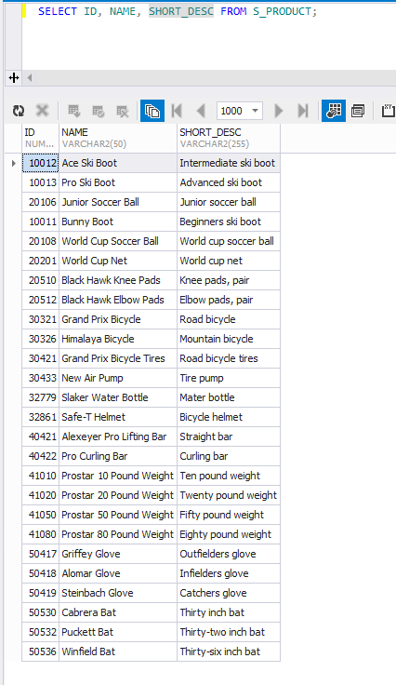

1. Выведите номер заказа, дату заказа, суммарную стоимость, номер продавца и номер покупателя для всех заказов. Используйте таблицу S_ORD.

SELECT ID, DATE_ORDERED, TOTAL, CUSTOMER_ID, SALES_REP_ID FROM S_ORD;

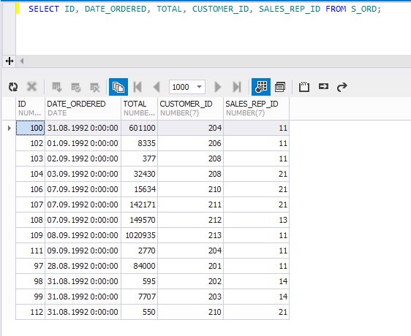

1. Выведите номер сотрудника фирмы, его фамилию и должность в скобках, заработную плату, повышенную на 15 % и округленную до целого.

SELECT ID, LAST_NAME || '(' || TITLE || ')' "Employees", ROUND(SALARY * 1.15)

FROM S_EMP;

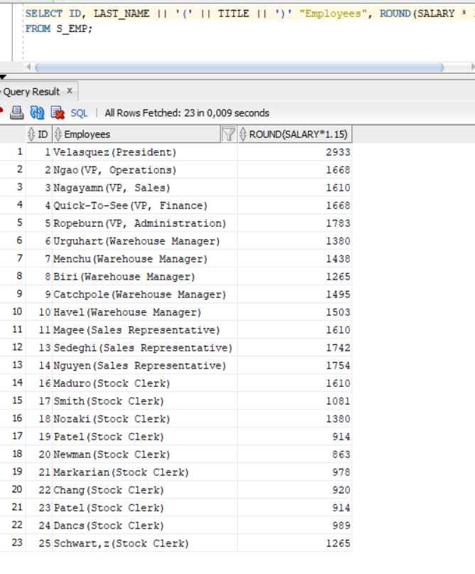

1. Выведите все наименования заказчиков, содержащие слово “sport”, вне зависимости от регистра.

SELECT name

FROM s_customer

WHERE UPPER(name) LIKE '%SPORT%'

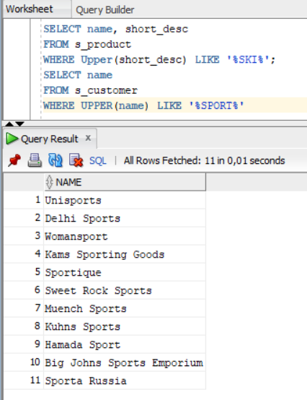

1. Перечислите в алфавитном порядке все товары, названия которых начинаются с “Pro”.

SELECT name

FROM s_product

WHERE name LIKE 'Pro%'

ORDER BY name;

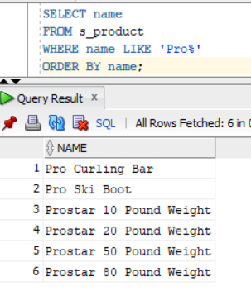

1. Выведите названия и краткие описания всех продуктов, в описании которых содержится слово “ski”, вне зависимости от регистра.

SELECT name, short_desc

FROM s_product

WHERE Upper(short_desc) LIKE '%SKI%';

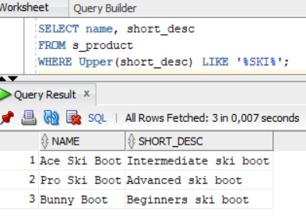

1. Создайте запрос для вывода названия, номера и кредитного рейтинга всех фирм-клиентов, имеющих торгового представителя под номером 11.

SELECT name, id, credit_rating

FROM s_customer

WHERE SALES_REP_ID = 11

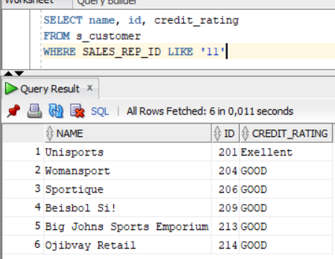

1. Получите список имен, фамилий и номеров отделов для сотрудников отделов 10 и 50. Отсортируйте список по фамилиям в алфавитном порядке. Объедините имя с фамилией и назовите столбец “Employees”.

SELECT first_name ||' ' || last_name "Employees" , dept_id

FROM s_emp

WHERE dept_id = 10

OR dept_id = 50

ORDER BY last_name

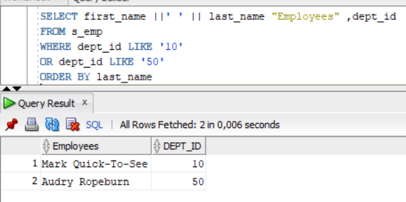

1. Составьте запрос для получения следующей информации по каждому сотруднику: <*имя сотрудника*> зарабатывает <*зарплата*> в месяц, но желает <*утроенная зарплата>*. Например: *ALLEN зарабатывает 1100 в месяц, но желает 3300*.

SELECT first_name || ' зарабатывает ' || salary || ' в месяц, но желает ' || salary *3 "dream"

FROM s_emp

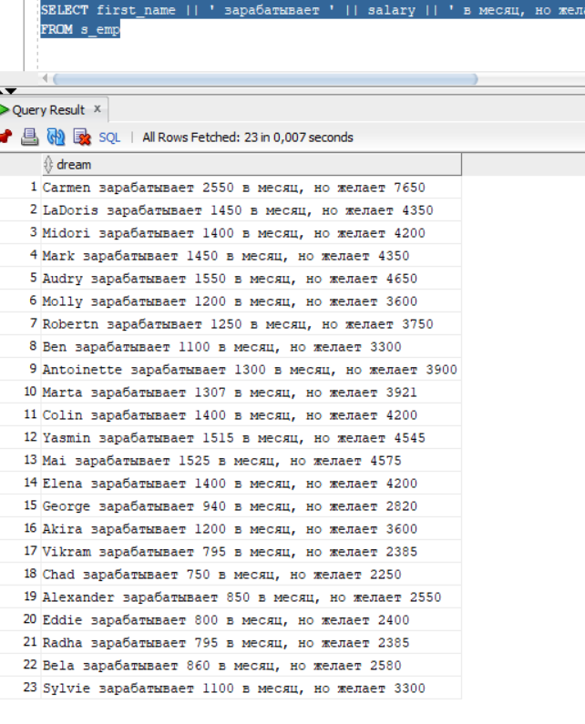

1. Получите список фамилий и заработной платы всех сотрудников отделов 31, 42, и 50, месячный заработок которых не лежит в интервале от 1000 до 2500. Назовите столбец “Employee Name”, а столбец заработной платы – “MONTHLY SALARY”.

SELECT last_name "Employee Name", salary "MONTHLY SALARY"

FROM s_emp

WHERE (dept_id = 31

OR dept_id = 42

OR dept_id = 50)

AND salary

NOT BETWEEN 1000 and 2500

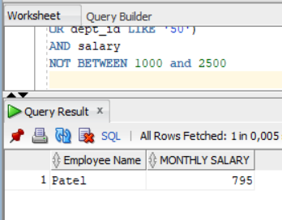

1. Выведете имя пользователя и дату начала работы всех сотрудников, нанятых между 14 мая 1990 года и 26 мая 1991 года. Результаты запроса отсортируйте по убыванию дат начала работы.

SELECT first_name, START_DATE

FROM s_emp

WHERE TO_DATE (START_DATE)

BETWEEN TO_DATE('14.05.1990', 'dd.mm.yyyy')

AND TO_DATE('26.05.1991','dd.mm.yyyy')

ORDER BY START_DATE DESC

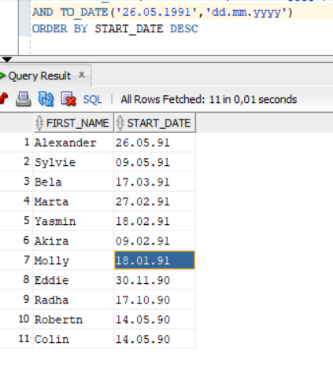

1. Для каждого сотрудника выведите фамилию, вычислите количество месяцев со дня начала работы до настоящего времени, день недели, когда он был нанят на работу. Результаты отсортируйте по количеству отработанных месяцев. Количество месяцев округлите до целого.

SELECT last_name, TRUNC(months_between

(To_date(SYSDATE),To_date(START_DATE))) "MONTHS",

TO_CHAR(start_date, 'Day') DAY

FROM s_emp

ORDER BY MONTHS

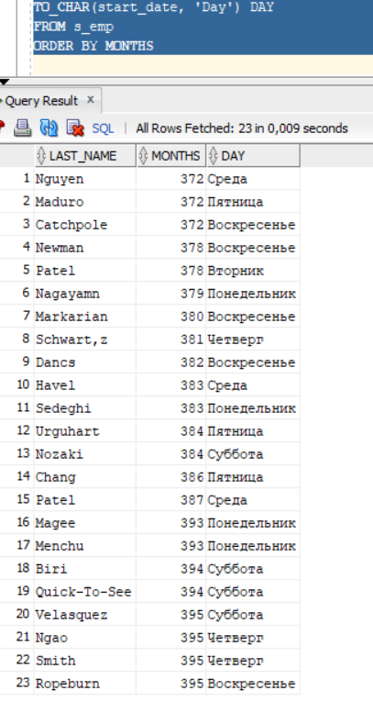

1. Для каждого сотрудника выведите фамилию, дату найма и дату пересмотра зарплаты, которая приходится на первый понедельник после шести месяцев работы. Формат даты на выводе: «день.месяц.год», например 12.01.2012.

SELECT last_name, start_date,

Next_Day(ADD_MONTHS(to_date(start_date), 6),'Понедельник ')"nextMonday"

FROM s_emp

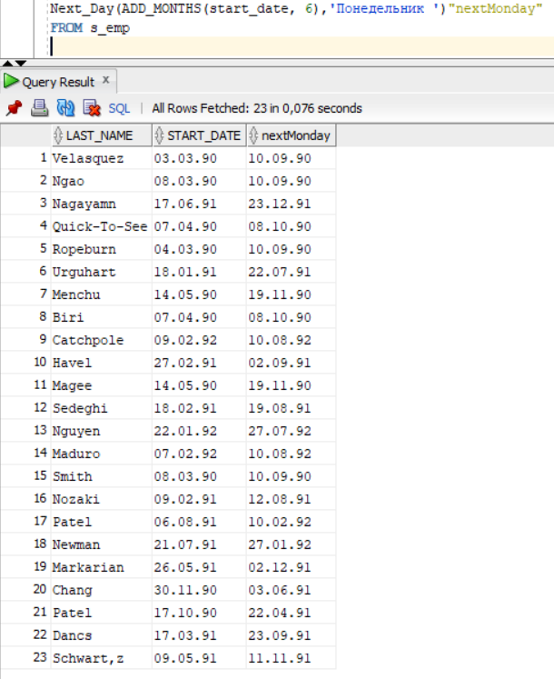

1. Выведите наибольшую и наименьшую общую сумму заказа из таблицы S_ORD.

select min(total), max(total)

from s_ord;

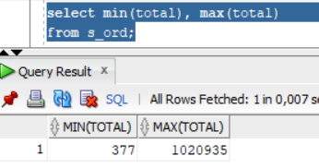

1. Составьте запрос для вывода минимальной и максимальной заработной платы по всем должностям в алфавитном порядке.

select title, min(salary), max(salary)

from s_emp

group by title

order by title

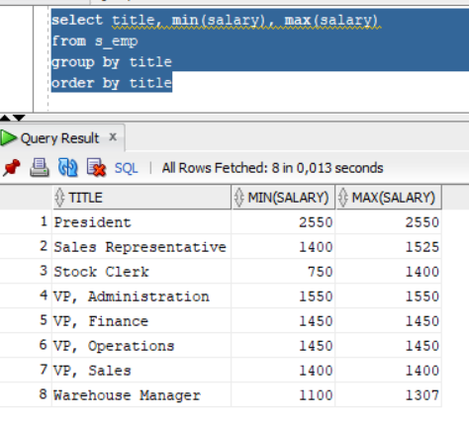

1. Определите количество менеджеров без вывода информации о них.

Select COUNT(Distinct manager_id)

from s_emp

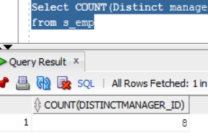

1. Выведите номер каждого заказа и количество позиций в нем. Столбец с количеством позиций озаглавьте “Number of Items”.

select ord_id, count(*) "Number of Items"

from s_item

group by ord_id

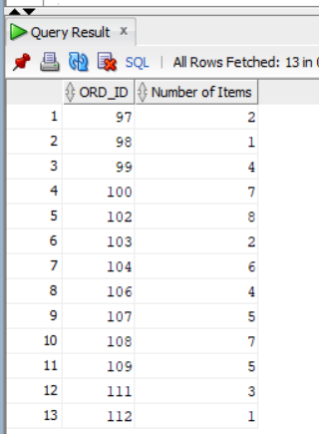

1. Выведите номер каждого менеджера и заработную плату самого низкооплачиваемого из его подчиненных. Исключите группы с минимальной заработной платой менее 1000. Отсортируйте результаты по размеру заработной платы.

select manager_id, min(salary)

from s_emp

where manager_id is not null

GROUP by manager_id

HAVING Min(salary)>1000

Order by Sum(salary)

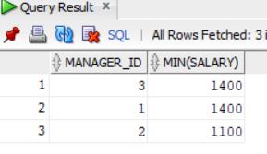

1. Выведите разницу между самой высокой и самой низкой заработной платой.

select Max(salary) - Min(salary)

from s_emp

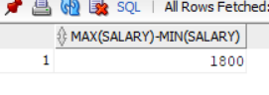

1. Для каждого вида товара, заказанного, по крайней мере, три раза, выведите номер этого товара и количество заказов на него. Столбец с количеством заказов на товар озаглавьте “Times Ordered”. Отсортируйте данные по номерам заказанных товаров

select product_id, count(ord_id) "Times Ordered"

from s_item

GROUP by product_id

Having count(ord_id) >= 3

order by product_id

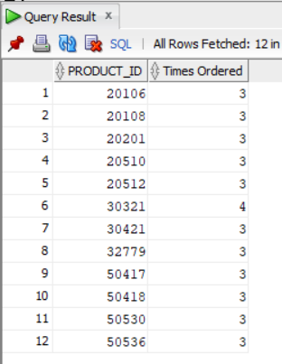

1. Получите список номеров всех регионов с указанием количества отделов в каждом регионе.

select region_id, Count(*)

from s_dept

Group by region_id

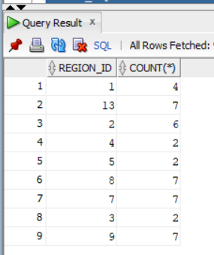

1. Выведите номер каждого клиента и количество сделанных им заказов.

select customer_id, count(id)

from s_ord

group by (customer_id)

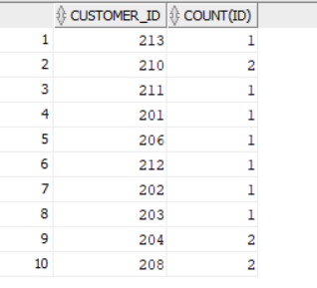

1. Используя однострочные и групповые функции, определите количество принятых сотрудников по годам. Вид: 1991 (год) --- 10 человек 1992 (год) --- 5 человек и т.д.

select to_char(start_date, 'YYYY') || '(год) --- ' || count(*) || ' человек' "Принятые сотрудники"

from s_emp

group by to_char(start_date, 'YYYY')

order by "Принятые сотрудники"

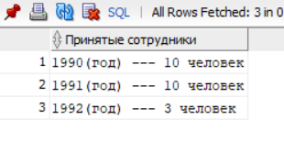

1. Свяжите таблицы и выведите:
2. отчет, содержащий фамилию, номер отдела и название отдела для каждого сотрудника.

select emp.last_name, emp.dept_id, dep.name

from s_emp emp, s_dept dep

where emp.dept_id = dep.id;

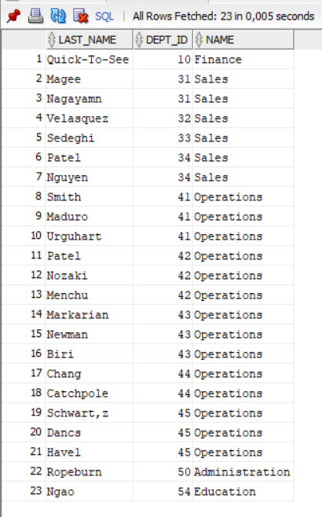

* + - 1. Свяжите таблицы и выведите:

1. отчет, содержащий фамилию, название отдела и название региона для всех сотрудников, получающих комиссионные.

select emp.last_name, dep.name, reg.name

from s_emp emp, s_dept dep, s_region reg

where emp.dept_id = dep.id

and dep.region_id = reg.id

and nvl( emp.commission_pct, 0) != 0;

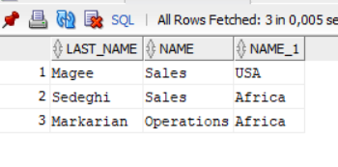

1. Свяжите таблицы и выведите фамилию и название отдела для сотрудника по фамилии “Smith”.

select emp.last_name, dep.name

from s_emp emp, s_dept dep

where emp.dept_id = dep.id

and emp.last_name Like 'Smith'

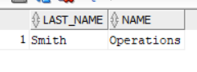

1. Свяжите таблицы и выведите наименование товара, номера товара и заказанное количество по всем позициям заказа номер 106.

select pro.name, pro.id, it.quantity

from s_item it, s_product pro

where it.product_id = pro.id

and it.ord_id = 106

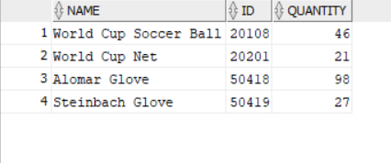

1. Для всех заказчиков и всех их заказов выведите номер заказчика, его наименование и номер заказа. Даже если клиент не делал заказ, его номер и наименование должны быть включены в список.

select cust.id, cust.name, ord.id

from s_customer cust, s_ord ord

where cust.id = ord.customer_id(+)

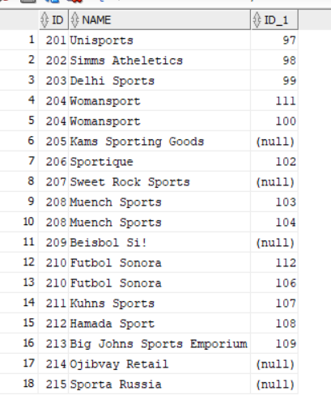

1. Выведите фамилии и номера всех сотрудников вместе с фамилиями и номерами их менеджеров.

select worker.last_name, worker.id, manager.last_name, manager.id

from s_emp worker, s_emp manager

where worker.manager_id = manager.id

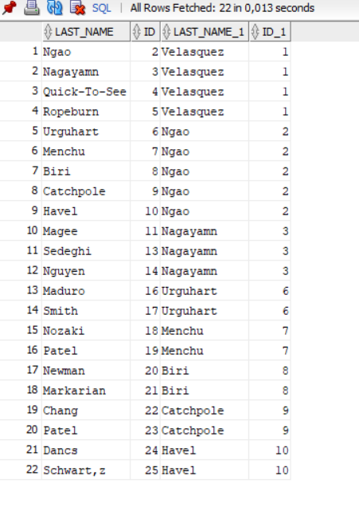

1. Для каждого заказчика, общая сумма заказа которого превышает 100 000, выведите наименование заказчика, заказанные им товары, их количество.

select custom.name, it.quantity, pro.name

from s_customer custom, s_item it, s_ord ord, s_product pro

where custom.id = ord.customer_id

and ord.id = it.ord_id

and it.product_id = pro.id

and ord.total > 100000

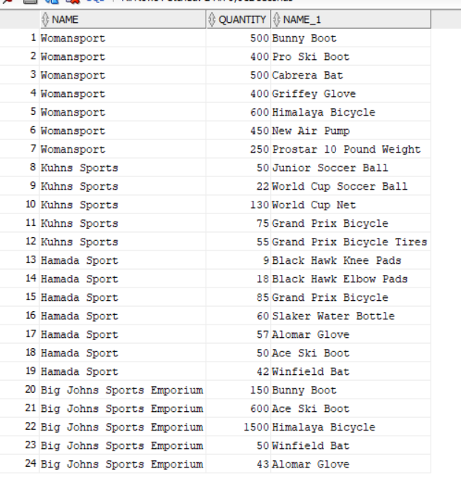

1. Получите список номеров и названий всех регионов с указанием количества отделов в каждом регионе.

select r.id, r.name, count(d.name)

from s_dept d, s_region r

where r.id = d.region_id

group by r.name, r.id

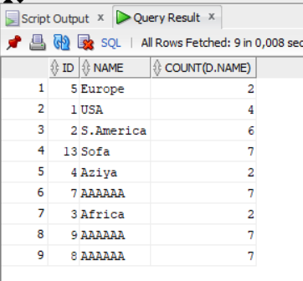

1. Выведите наименование каждого клиента и количество сделанных им заказов.

select c.name, count(o.id)

from s_customer c, s_ord o

where c.id = o.customer_id(+)

group by c.name

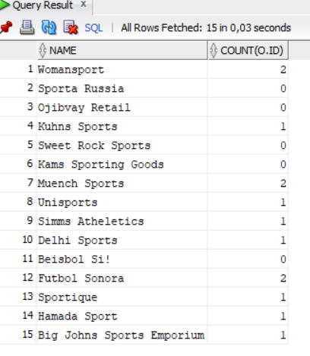

1. Для каждого вида товара, заказанного, по крайней мере, три раза, выведите название этого товара и количество заказов на него.

select p.name, count(i.Ord_id)

from s_product p, s_item i

where p.id = i.product_id

group by i.product_id, p.name

Having count(i.Ord_id) >=3

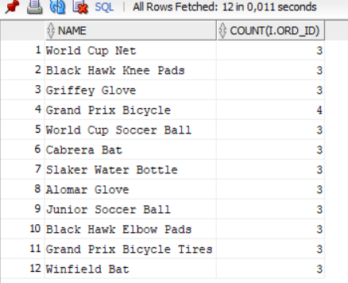

1. Для каждого заказа с общим количеством заказанных товаров 100 или более выведите номер заказа и общее количество заказанных товаров в нем. (Если, например, заказ номер 99 содержит заказ на один товар в количестве 30, а на другой – в количестве 75, то общее количество заказанных товаров равно 105).

select i.ord_id, sum(i.quantity)

from s_item i

group by i.ord_id

having sum(i.quantity) >=100

